江苏省淮州中学高三十月学情调查
生物学科卷
本试卷分第Ⅰ卷（选择题）和第Ⅱ卷（非选择题）两部分，共120分。考试用时100分钟。
注意事项：考生务必将自己的姓名、考试号写在答题纸上。考试结束后，请交回答题纸。
第Ⅰ卷（选择题 共55分）
一、单项选择题：本部分包括20小题，共计40分。每题只有一个选项最符合题意。
1、在下列几组化学元素中，构成细胞膜所必需的基本元素是
A．C、H、O B． C、H、O、P
C．C、H、O、N D．C、H、O、N、P
2、下列关于组成细胞的化学元素和化合物的说法中，错误的是
A．胰岛素和性激素的化学本质分别是蛋白质和固醇
B．休眠的种子细胞中自由水与结合水比值上升，有利于种子的储藏
C．蛋白质的基本组成单位是氨基酸，组成蛋白质的氨基酸种类约有20种
D．动物与植物细胞所含的化学元素的种类大体相同，但含量有差异
3、进行异体器官移植时，器官在被剥离后必须马上放入一种“特殊液体”中，对这种“特殊液体”的成分及其作用的分析，正确的是
A．有红细胞，为离体器官提供氧气 B．有免疫细胞，清除抗原
C．有氯化钠，保持细胞形态 D．有多种水解酶，为细胞提供生物催化剂
4、生物界在基本组成上的高度统一性表现在
①组成生物体的化学元素基本一致 ②各种生物核酸都相同 ③构成核酸的碱基都相同 ④各种生物的蛋白质都相同 ⑤构成蛋白质的氨基酸都相同
A．①②④ B．①③⑤ C．②④⑤ D．①②③
5、2010年入冬2011年初春，我国山东、河南等省发生60年不遇的特大干旱，数千万亩小麦受旱灾危害。研究发现，此时冬小麦细胞的分裂活动减慢，呼吸作用减弱，但细胞内可溶性糖的含量明显提高。下列推测不合理的是
A．温度低，导致呼吸氧化酶的活性减弱，呼吸作用减弱
B．可溶性糖的含量提高，说明细胞内自由水的含量增高，结合水的含量下降
C．可溶性糖多，导致细胞液浓度增加，降低了凝固点，以适应寒冷的环境
D．由于细胞分裂速度减慢，植物体的生长速度也大大减缓
6、某同学对一待测物质进行如下实验，假设实验步骤均正确，其进行的实验及观察到的现象如下表，则其可能鉴定的物质及试剂A是
实验 | 1 | 2 | 3 | 4
检测试剂 | 双缩脲试剂 | 试剂A | 苏丹Ⅲ染液 | 试剂B
检测结果 | 淡紫色 | 无砖红色沉淀 | 未观察到橘黄色 | 蓝色
A.鸡蛋清、斐林试剂 B．鸡蛋清、碘液
C．劣质奶粉、碘液 D．劣质奶粉、斐林试剂
7、关于脱氧核糖核酸(DNA)的分布的叙述，正确的是
A．蛙的成熟红细胞中不含DNA分子 B．人体细胞的细胞质中也有DNA分子
C．含DNA的原核细胞不会同时含RNA D．细菌细胞中的DNA都分布在拟核中
8、用甲基绿吡罗红染液对人口腔上皮细胞进行染色，结果发现细胞核呈绿色，细胞质呈红色。下列解释中正确的是
A．甲基绿、吡罗红两种染色剂对DNA和RNA的亲和力相同
B．细胞核由DNA构成，细胞质由RNA构成
C．真核细胞中，DNA不分布在细胞质基质中，RNA不分布在细胞核中
D．该实验的结果反映了DNA和RNA在真核细胞中的分布状态
9、如图为核苷酸的模式图，下列相关说法正确的是
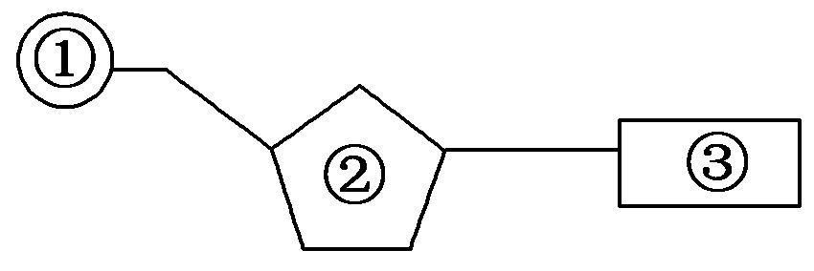
A．DNA与RNA在核苷酸上的不同点只在②方面
B．如果要构成ATP，只要在①位置上加上2个磷酸基团即可
C．③在生物体中共有8种
D．人体内的③有5种，②有2种
10、关于下列四图的叙述，正确的是
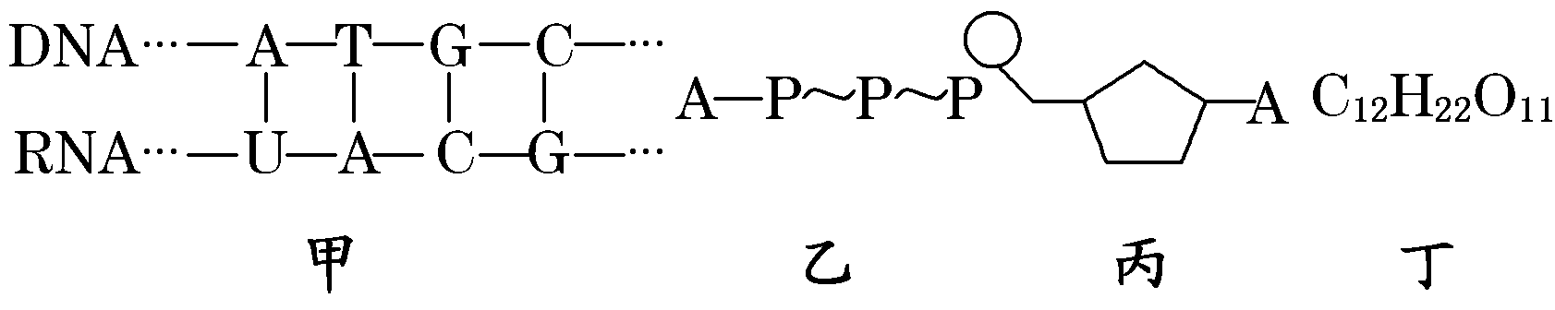
A．甲图中共有5种核苷酸
B．乙图所示的化合物中不含糖类物质
C．组成丙物质的单糖是脱氧核糖或核糖
D．在小鼠的体细胞内检测到的化合物丁很可能是蔗糖
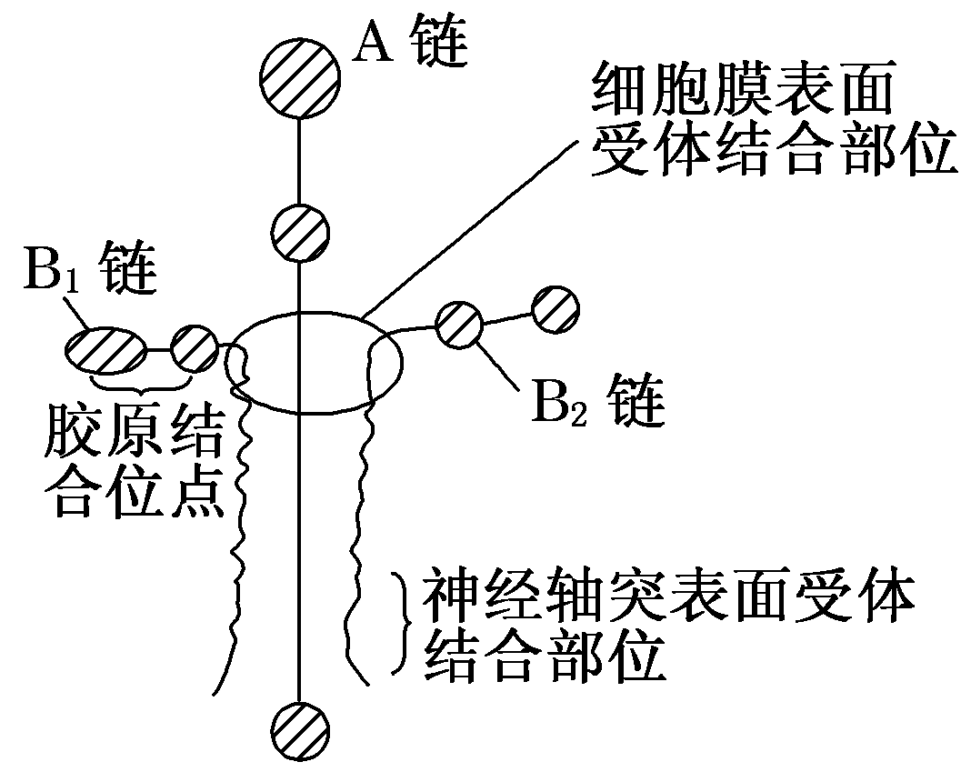
11、层粘连蛋白是由一条重链(A链)和两条轻链(B₁、B₂链)构成的高分子糖蛋白，作为细胞结构成分，含有多个结合位点并保持细胞间粘连及对细胞分化等都有作用，层粘连蛋白结构示意图如下，若该蛋白由m个氨基酸构成，
下列有关说法不正确的是
A．该层粘连蛋白含有肽键数为m－3
B．该蛋白在细胞识别中具有重要作用
C．癌细胞膜表面层粘连蛋白减少
D．该物质的合成只需核糖体即可完成

12、绿色荧光蛋白简称GFP，是由238个氨基酸组成的单链，最初是从维多利亚多管发光水母中分离出来的结构蛋白，会发出绿色荧光。下列有关GFP的说法正确的是
A．GFP合成过程中形成了239个肽键
B．GFP是由核糖体合成、内质网加工并由高尔基体分泌的，同时由线粒体提供能量
C．由于此种蛋白质合成时进行了逆转录的过程，故GFP会发出荧光
D．GFP可以整合到细胞膜表面用于标记定位癌细胞
13、胰岛素由51个氨基酸组成，如果用肽酶将其分解成1个二肽、2个五肽、3个六肽、3个七肽，则这些短肽的氨基总数的最小值、肽键总数、分解成这些小分子肽所需水分子总数依次是
A.4、49、49 B.9、42、42 C.9、42、8 D.9、49、49
14、细胞学说的建立过程是一个科学家研究、开拓、继承、修正和发展的过程，充满了耐人寻味的曲折。下列说法正确的是
A．德国科学家施莱登和施旺发现细胞并创立了细胞学说
B．细胞学说认为细胞分为原核细胞和真核细胞
C．德国科学家魏尔肖指出“细胞只能来自细胞”
D．细胞学说揭示了生物的统一性和多样性
15、蓝藻细胞不能进行以下哪项生理活动
A．无丝分裂 B．有氧呼吸 C．光合作用 D．基因突变
16、下列有关细胞器的叙述正确的是
A．线粒体是有氧呼吸的场所，没有线粒体的细胞只能进行无氧呼吸
B．核糖体是分布最广泛的细胞器，各种生物都具有核糖体
C．液泡内部的糖类、无机盐、色素、蛋白质等物质对细胞内部环境起到调节作用
D．叶绿体可以合成ATP，因此叶肉细胞不需要呼吸作用提供能量
17、下列关于真核细胞结构和功能的叙述中，错误的是
A．抑制线粒体的功能会影响主动运输
B．核糖体由RNA和蛋白质构成
C．有分泌功能的细胞才有高尔基体
D．中心体并不是只存在于动物细胞中
18、下列关于物质跨膜运输的叙述中，错误的是
A．人体内红细胞、肾小管上皮细胞吸收葡萄糖的方式相同
B．线粒体产生的CO₂以自由扩散的方式进入细胞质基质
C．海带细胞通过主动运输积累I－等溶质，因而不会在海水中发生质壁分离
D．将酶解法去除细胞壁后制备的原生质体置于蒸馏水中，会因渗透作用吸水而胀破
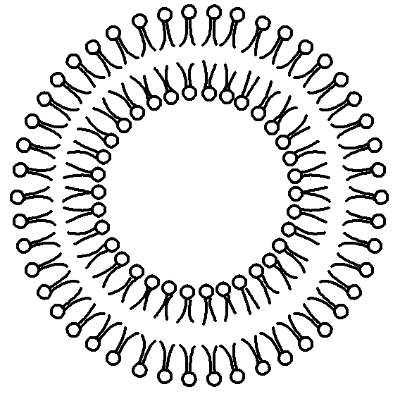
19、实验研究发现Na＋、K＋均不能通过磷脂双分子层构成的人工质膜(如图)。但如果在人工质膜中插入缬氨霉素(由12个氨基酸构成的环状肽)后，可使K＋的运输速率提高100000倍，但它不能有效提高Na＋的运输速率。据此判断下列叙述错误的是
A．缬氨霉素的作用类似于载体蛋白
B．载体蛋白能极大地提高运输速率
C．K＋通过人工质膜的方式为主动运输
D．缬氨霉素与离子的结合具有特异性
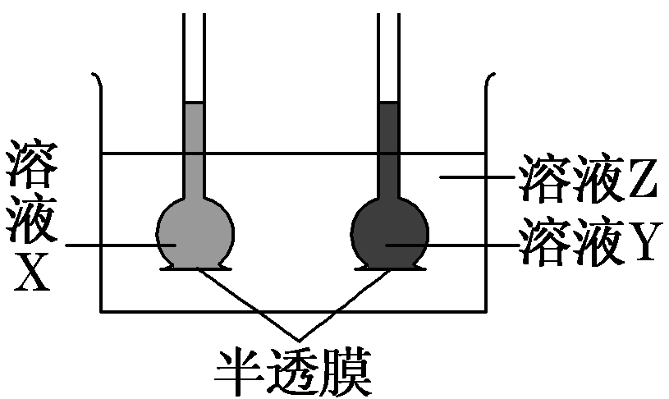
20、如图所示，溶液X中含有绿色染料，溶液Y中含有红色染料，溶液Z中含有蓝色染料。实验开始时，两支漏斗中溶液液面的高度一样。10 min后观察的结果是：溶液X液面上升，溶液Y液面下降；溶液X中只有绿色染料，溶液Y中含有红色和蓝色染料，溶液Z中含有绿色和蓝色染料。下列有关叙述中，正确的是
A．溶液Z的浓度最高
B．溶液Y的浓度最低
C．溶液Y中的溶质分子能够通过半透膜进入溶液X中
D．溶液X中的溶质分子不能够通过半透膜进入溶液Z中
二、多项选择题：本部分包括5小题，共计15分。每题有不只一个选项符合题意。
21、下列有关细胞中元素和化合物的叙述，正确的是
A.氨基酸脱水缩合产生水，水中的氢都来自氨基
B. 脱氧核糖与脂肪都是由C、H、O三种元素组成的
C.蛋白质是组成生物膜的主要成分，可被苏丹Ⅲ染液染成紫色
D.组成RNA和DNA的元素种类相同
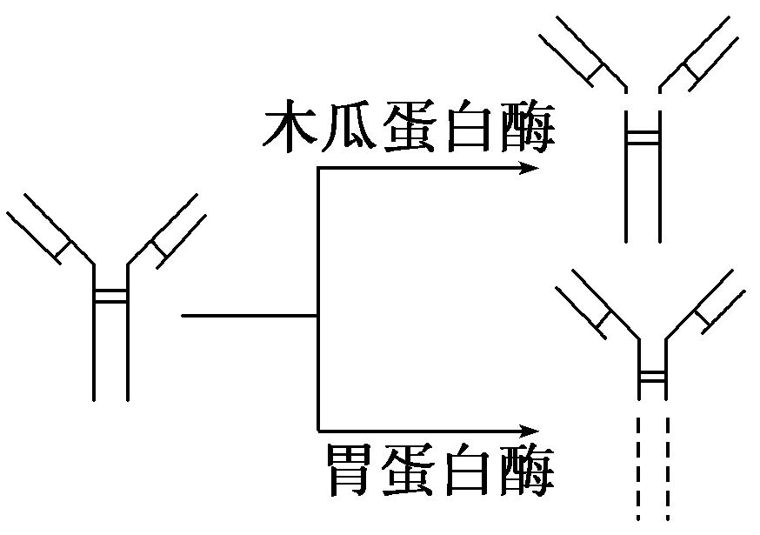
22、右图表示木瓜蛋白酶和胃蛋白酶对抗体的消化作用，根据图示实验结果，能得出的结论是
A．蛋白酶能使抗体失活
B．抗体的化学本质是蛋白质
C．木瓜蛋白酶和胃蛋白酶的化学本质是蛋白质
D．胃蛋白酶催化抗体分解断裂的肽键数目多于木瓜蛋白酶
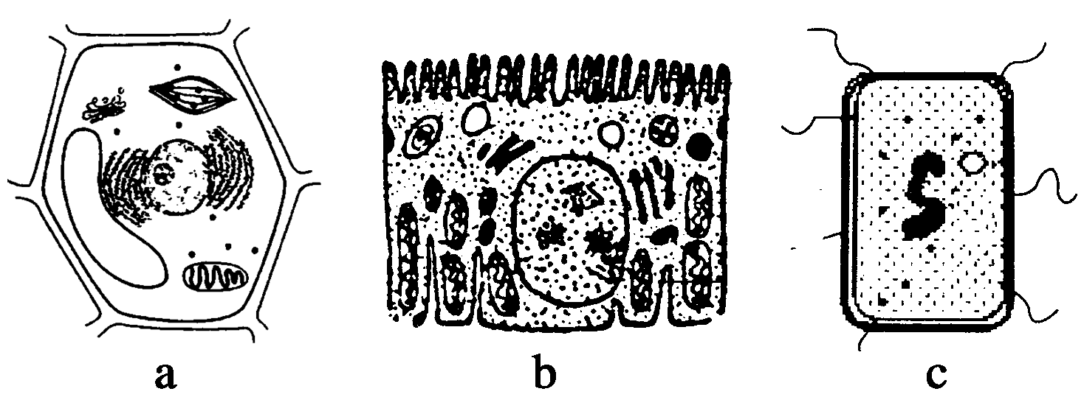
23、下图分别是三种生物细胞的结构模式图，有关叙述不正确的是
A．a细胞有细胞壁，而b、c细胞没有细胞壁
B．三种细胞中共同具有的细胞器只有核糖体
C．三种细胞中只有a、b细胞的细胞质中含有DNA
D．a、b细胞能进行有氧呼吸，而c细胞无线粒体一定不能进行有氧呼吸
24、下列关于细胞核的叙述，正确的是
A．克隆羊多利的诞生证明了动物细胞核具有全能性
B．除哺乳动物成熟的红细胞等极少数细胞外，真核细胞都有细胞核
C．在电镜下观察分裂间期的真核细胞，可看到细胞核主要结构有核膜、核仁和染色体
D．核仁与rRNA的形成有关
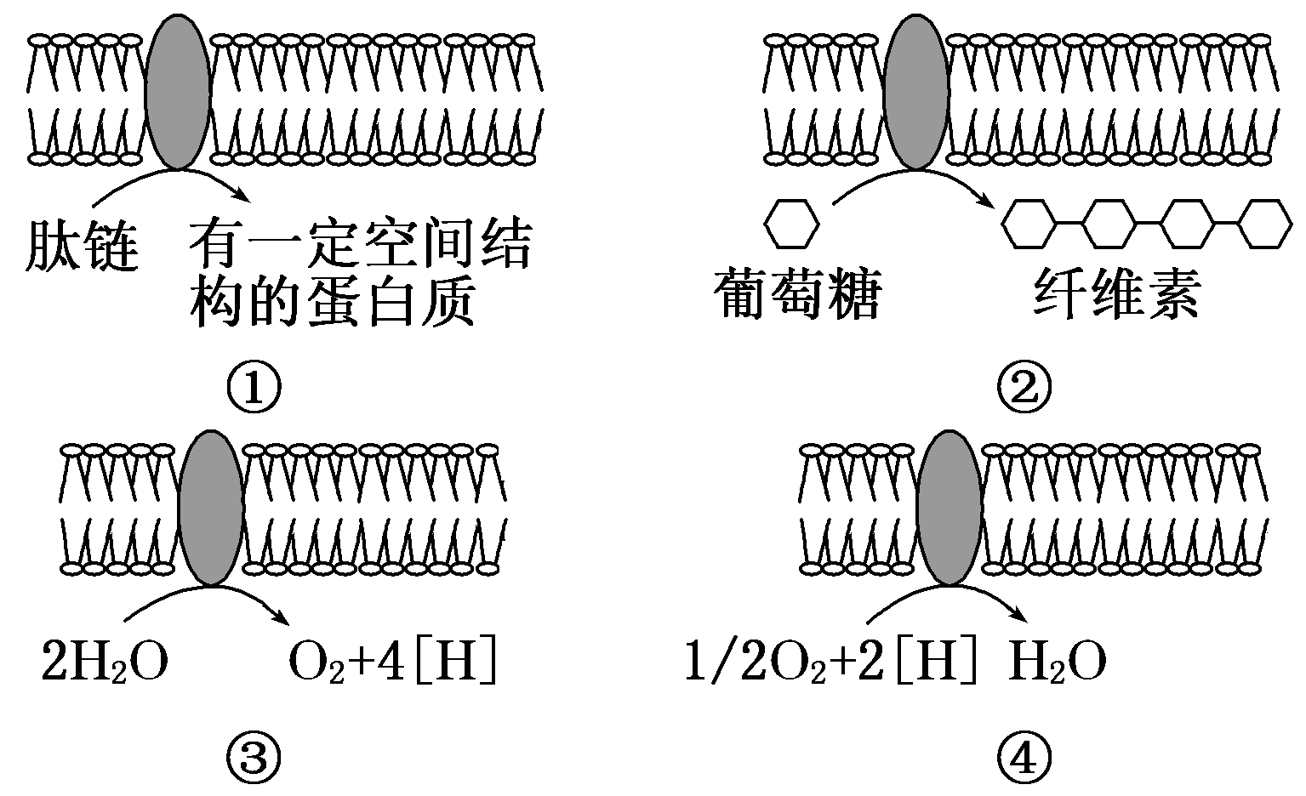
25、细胞内很多化学反应都是在生物膜上进行的，如图表示真核细胞中4种生物膜上发生的化学变化示意图，相关叙述正确的是
A．①与抗体的加工有关
B．破坏根尖分生区的②，将会形成多核细胞
C．③是叶绿体内膜
D．④中蛋白质的含量较多
第Ⅱ卷（非选择题 共65分）
26、(8分)蛋白质在动物体内的消化过程可表示为：
蛋白质――→多肽――→氨基酸
现有某种链状多肽，其化学式是C₅₅H₇₀O₁₉N₁₀，消化后只得到下列四种氨基酸：
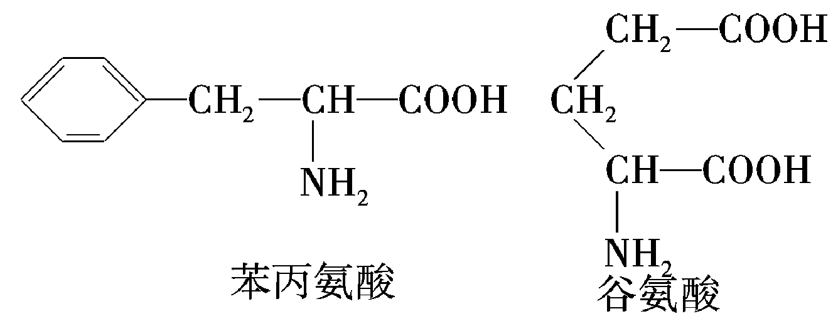
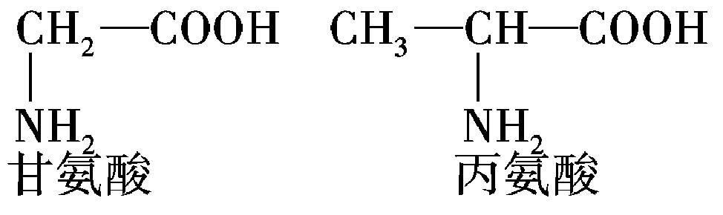

则：（1）酶2是指____________。
（2）该多肽是由________个氨基酸通过________反应而形成的，控制该多肽合成的基因上至少有________个嘧啶碱基。
（3）如该多肽是某种激素，则该激素从合成到分泌整个过程中，参与的细胞器有________
_________________________________________________________________。(2分)
（4）一分子该多肽被消化后，得到________个谷氨酸分子。(2分)
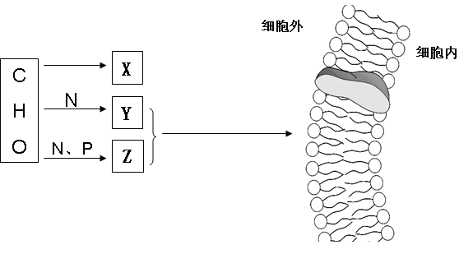
27、（6分）下图为元素组成化合物X、Y、Z，X为细胞生命活动所需要的主要能源物质，Y、Z构成了细胞膜的主要成分。请据图回答问题：
（1）X Y Z
（2）X在血液中的浓度是人体健康状况的重要指标 之一，饭后半小时它的浓度升高，此时分泌较多的激素是 。
（3）如X被小肠细胞吸收进入血液，用●表示X的分子数量多少，用↓表示其进出的方向和途径，请在图中表示出这种跨膜运输方式（2分）
28、（9分）右图为物质出入细胞膜的示意图，请据图回答：
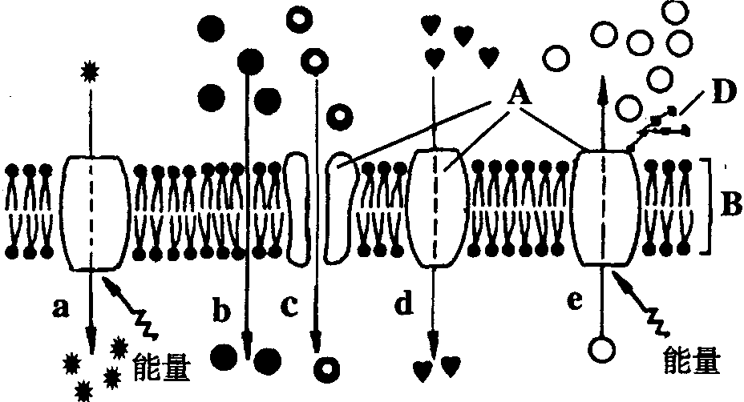
（1）A代表 分子；B代表 ；
D代表 。
（2）细胞膜从功能上来说，它是一
层 膜。
（3）动物细胞吸水膨胀时B的厚度变小，这说明B具有 。
（4）在a－e的五种过程中，代表被动转运的是 。
（5）可能代表氧气转运过程的是图中编号 ；葡萄糖从肠腔进入小肠上皮细胞的过程是图中编号 。
（6）如果此为神经细胞膜，则当其受刺激后发生兴奋时，Na＋的流动过程是编号 。
29、(8分)下图是两种高等生物细胞的亚显微结构模式图。
（1）若A是衰老的细胞，细胞核体积增大，水分减少，细胞膜 改变。
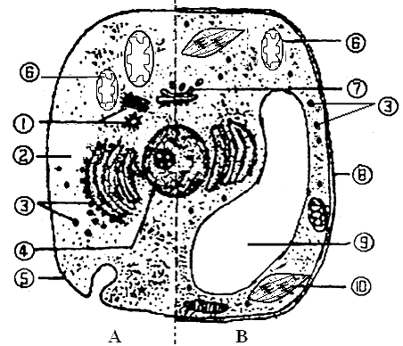
（2）若A是癌细胞，除细胞能无限增殖外，图中⑤发生的变化是 ，黏着性降低，导致其容易在体内扩散和转移。
（3）若B代表根尖分生区细胞，则图中不应该有的细胞结构是 （填序号）。
（4）蓝藻细胞与B细胞的主要区别是 。
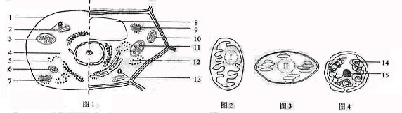
30、（8分）图1是两种高等生物细胞亚显微结构模式图。图2~4是图1中部分结构的放大。（其中图2对应结构6、10；图3对应结构3、11）
据图回答：（[ ]内填图中标号， 上填适当内容的文字。）
（1）图中的结构1—15中不应该出现的是[ ]和[ ]；含有脂溶性色素的是[ ]。
（2）图2、3、4所示在结构上的主要共同点是 。图2所示结构的名称是 ，在图3中Ⅱ处进行的反应名称是 。
（3）图中的14结构组成成分是 。
（4）已知进行有性生殖的某生物同时具有图2、3、4所示三种结构，这三种结构的DNA能从父本传递给子代的是 中的DNA。
31、(5分)阅读下列有关材料，回答相关问题：
线粒体、叶绿体在细胞内的运动有非选择性移动（线粒体、叶绿体随原生质流动的被动运动）和选择性地移动（向选定的目标移动，例如在精原细胞中，线粒体是均匀分布的，但随着精子的形成进程，线粒体集中移动到鞭毛的基部）两种方式。线粒体、叶绿体中DNA呈环状，有一定的独立性，被称为半自主性细胞器。动物细胞中线粒体DNA长约5微米（1微米=10⁴埃）。DNA分子每盘旋一周长度约为34埃，有10对核苷酸。除编码自身的蛋白质外，还编码自身的RNA（如tRNA等），编码这些RNA约需线粒体DNA全部信息量的３０％。因此，线粒体DNA编码的蛋白质是少量的，只占线粒体全部蛋白质的１０％，其他蛋白质仍要核基因编码。另外线粒体还具有许多原核生物的特性，如有自己的核糖体，DNA不与蛋白质结合成染色体等。线粒体、叶绿体都在细胞质中进行复制增殖。
对于线粒体、叶绿体的起源，有人认为：线粒体、叶绿体是由前原始真核细胞捕获了某些原核生物。这些原核生物与前真核生物长期共生，形成了现在真核细胞内的线粒体、叶绿体。
（1）线粒体选择性移动的意义是 。
（2）线粒体、叶绿体被称为半自主性细胞器的原因是 。
（3）根据材料，从代谢角度分析，线粒体可能起源于 ；而叶绿体可能起源于 。
（4）试说明你支持或不支持线粒体、叶绿体起源的理由。 。
32、(7分)如图为电子显微镜视野中观察到的某真核细胞的一部分，请分析后回答：
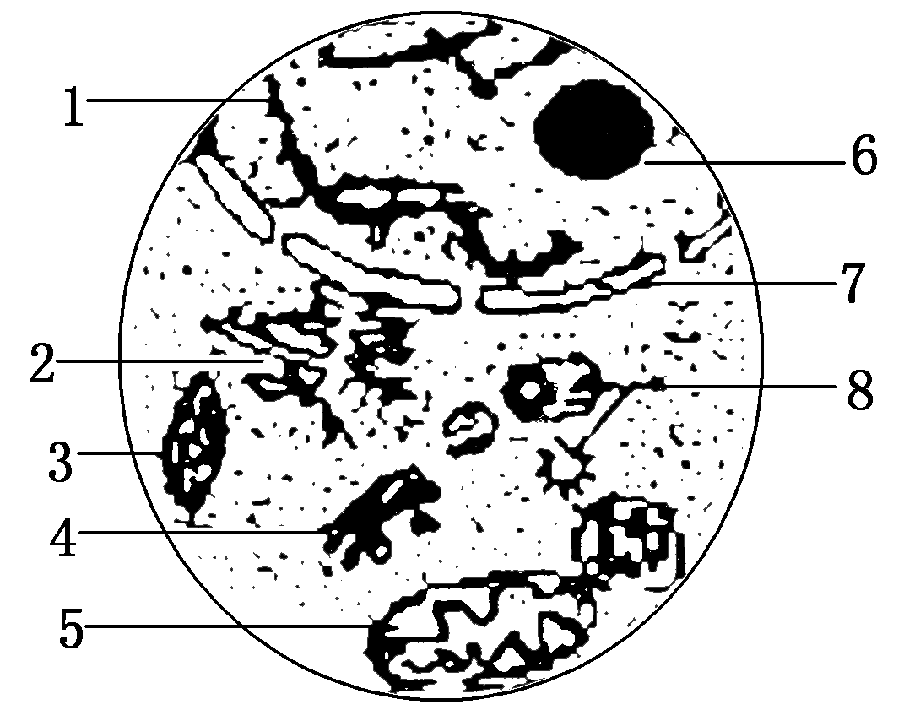
(1)此图是____________细胞的亚显微结构示意图，判断的理由是______________________________________。
(2)图中属于生物膜系统的是____ ______(填序号)。
(3)物质代谢过程中可以产生水的细胞器除叶绿体、线粒体外，还有____________、____________。
(4)若用丙酮从细胞中提取脂质，在空气—水界面上铺展成单分子层，测得的单分子层面积是否大于细胞表面积的2倍？________，理由是_________________________________。
33、(14分)互花米草是一种滩涂草本盐沼植物，对水淹的生态环境有很强适应能力，曾被称为“保滩护堤、促淤造陆的最佳植物”。某科研小组以“探究互花米草体内自由水与结合水的比值和潮汐水淹时间的关系”为课题，设计了如下实验：
①选取同一海滩的互花米草幼苗分别栽种于多个沙盆中。
②将长势相同生长良好的互花米草幼苗平均分成5组，分别每天以0 h、3 h、6 h、12 h和24 h进行水淹处理。
③在处理50 d后，采集整株植株并测定自由水与结合水含量，计算自由水与结合水的比值，如曲线甲所示。
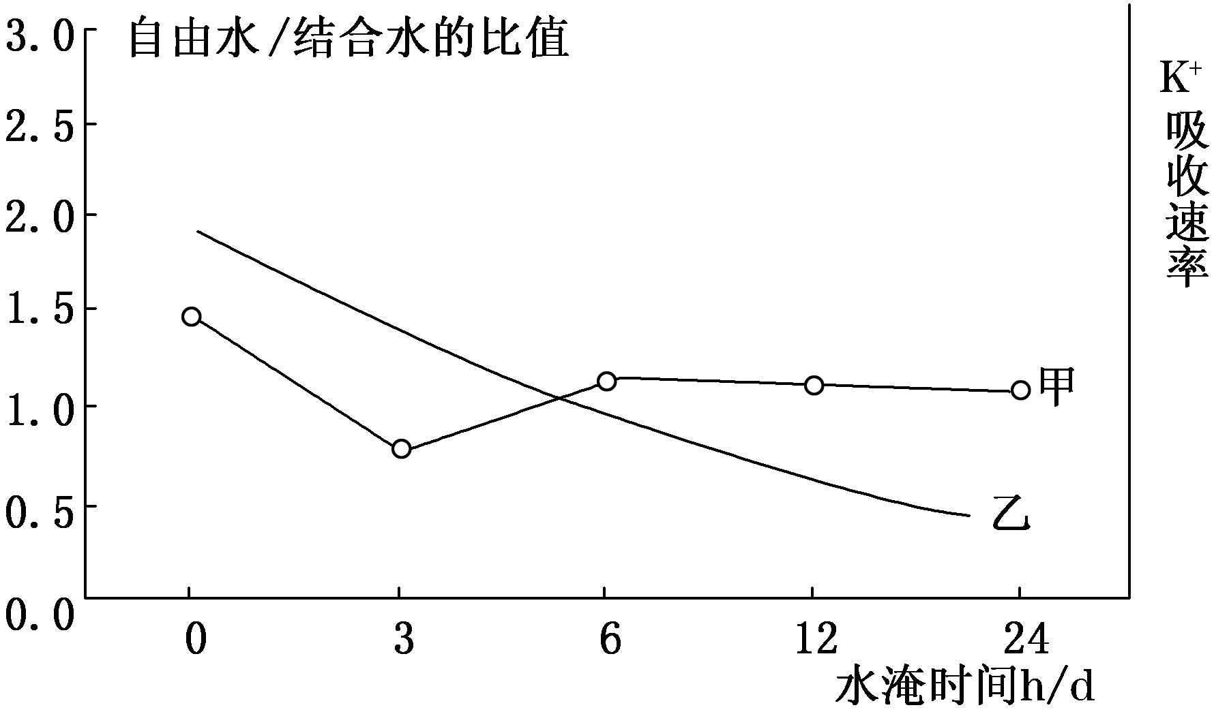
分析实验过程及实验结果，回答以下问题：
(1)在该实验中，_____ ___是自变量，自由水与结合水的含量是因变量。
(2)为了能最大程度地模拟互花米草水淹的生态环境，在进行水淹处理时，实验用水应为_____水，来源于__________________________。
(3)自由水与结合水的比值和植物的代谢能力及抗逆性有着密切的关系。根据实验结果可知，互花米草在水淹时间为________h/d的环境下，抗逆性最强；在水淹时间为________h/d的环境下，代谢活动最旺盛。
(4)在实验结束时水淹时间为24 h/d的实验组互花米草长势最差，甚至死亡，导致该现象发生的主要原因是________________________________________________。
(5)该实验小组同时测定K＋吸收速率与水淹时间的关系，如曲线乙所示。由图可知，互花米草吸收K＋的方式是________________。
高三学情调查考试生物答题纸 2011.10
一、二 选择题（共55分）
班级 姓名 考场号 考试号

题号 | 1 | 2 | 3 | 4 | 5 | 6 | 7 | 8 | 9 | 10
答案
题号 | 11 | 12 | 13 | 14 | 15 | 16 | 17 | 18 | 19 | 20
答案
题号 | 21 |  | 22 |  | 23 |  | 24 |  | 25
答案
三、非选择题(共65分)
26．（8分） (1)________。(2) _______ ____________ __________；
(3)_________________________ ____________；(2分) (4)_____。(2分)
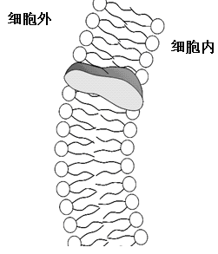
27．（6分）(1)____________，
_____________，
______________
(2) _______ ____ (3) (2分)
28.(9分) (1)_ ___ ___ _ ___ _
(2) ___ __(3)__ ___ (4)_______（5）_____ ____（6）__ _
29. (8分) (1) ____ _；(2) ____ _____；(3) _____（4)___ ____
30．(8分) (1) ___ ___ _ _(2) ___ _ ___ _ ___ _ ___ ___
（3）________ ___（4）________ ___。
31．(5分) (1)___________ _____。
(2)__________ _____ (3) ________ ___ _ ___ __
(4)___________ _____
32．(7分)
(1) _ __ ___ (2) ___ _ (3)___ _ _____ __
(4)_ ___ ___ _
33．(14分)
(1)______ _____ (2) ___ ___ ____ (3) ___ ___
(4) ______________ _____(5) _____

参考答案：
一、二 选择题（共55分）
题号 | 1 | 2 | 3 | 4 | 5 | 6 | 7 | 8 | 9 | 10
答案 | D | B | C | B | B | D | B | D | D | C
题号 | 11 | 12 | 13 | 14 | 15 | 16 | 17 | 18 | 19 | 20
答案 | D | D | C | C | A | C | C | A | C | B
题号 | 21 |  | 22 |  | 23 |  | 24 |  | 25
答案 | BD |  | ABD |  | ACD |  | ABD |  | ABD

三、非选择题(共65分)
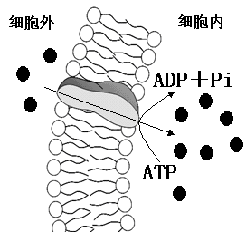
26、(8分)（1）肽酶(或肠肽酶) （2）10 (脱水)缩合 30 （3）核糖体、内质网、高尔基体和线粒体 （4）4
27、(6分) （1）X：葡萄糖 Y：蛋白质 Z：磷脂
（2）胰岛素 （3）
28、(9分) （1）蛋白质 磷脂双分子层 多糖
（2）选择透过性 （3）流动性
（4）b、c、d （5）b a （6）c
29、(8分) （1）通透性
（2）糖蛋白减少 （3）⑨、⑩ （4）无核膜包围的成形细胞核
30、(8分)（1）3 13 11（2）都由双层膜包被 线粒体 光合作用的暗反应
（3）DNA和蛋白质 （4）细胞核的DNA
31、(5分) （1）主动为需要能量较多的部位就近提供能量 （2）有自己的DNA和RNA （3）有氧呼吸的细菌 蓝藻（或光合细菌 ） （4）支持 能进行增殖，有自己的DNA和核糖体（不支持：线粒体、叶绿体的多数蛋白质仍要细胞核基因控制合成）
32、(7分) (1)低等植物 有中心体和叶绿体 (2)2、3、4、5、7 (3)核糖体 高尔基体 (4)是 该细胞除了具有细胞膜以外，还有其他生物膜
33、(14分) (1)水淹时间 (2)海 互花米草采样地点 (3)3 0
(4) 长期水淹导致互花米草进行无氧呼吸造成供能不足、酒精中毒 (5)主动运输

()

